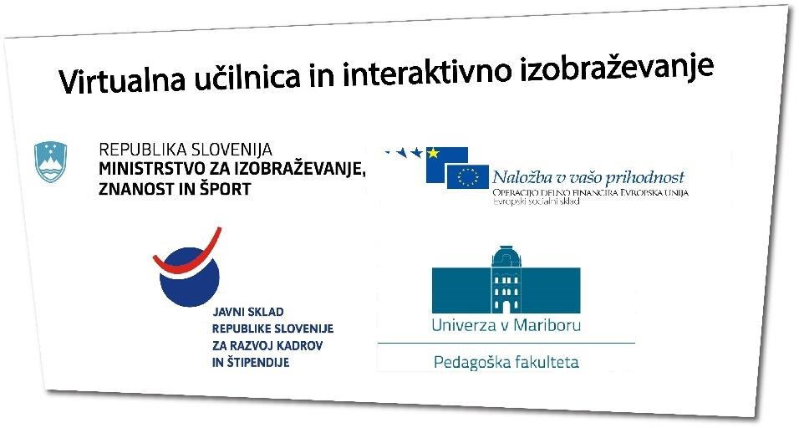
Ime gradiva: Kaj je več: kg železa ali kg slame?
Pripravil: Špela Sovič, 2.letnik, 2.stopnja, izobraževalna kemija in izobraževalna biologija; Natalija Špur,
2.letnik, 2.stopnja, izobraževalno računalništvo in izobraževalna biologija
Prevladujoča aktivnost učencev: delo z e-gradivom
Ciljna skupina: osnovna šola
Cilji, zapisani v učnem načrtu:
Lastnosti snovi in njihova uporaba
- Učenci spoznajo lastnosti snovi; gostota; kaj se dogaja s snovmi, ko jih damo v vodo.
- Eksperimentalno delo.

Pričakovani dosežki:
- Učenci definirajo pojem gostota snovi.
- Učenci primerjajo homogeno in heterogeno zmes.
- Učenci izračunajo gostoto snovi iz danih podatkov.
- Učenci razlikujejo med aerometrom in piknometrom.
- Učenci izvedejo laboratorijsko vajo s pomočjo navodil.
- Učenci sami načrtujejo poskus.
- Učenci sklepajo, zakaj določena snov v vodi plava ali potone.
- Učenci po izvedenem poskusu sami sestavijo sklep.
- Učenci med izvedbo poskusa sami skrbijo za svojo varnost.
- Učenci imajo odgovoren odnos do uporabe materiala.

Povezava na e gradivo: http://edustore.tovarnaidej.si/search?price=free
Priloge:
- navodila učiteljem za uporabo.
- povezava na Kahoot: https://play.kahoot.it/#/k/90937c07-2117-44d1-ae24-f440170a3efc

NAVODILA ZA UČITELJE
OSNOVNI PODATKI

Trajanje | 2 šolski uri (90 min)
Stopnja | 6. razred
Tema | gostota snovi
Oblike | frontalna, skupinska heterogena
Metode | laboratorijsko delo učencev, razlaga, razgovor
Načela | aktivnosti, postopnosti, sistematičnosti, nazornosti
Osvojeni pojmi | raztopina, koncentracija, emulzija, gostota snovi, homogena zmes, heterogena zmes
Pripomočki | Če izvajamo eksperiment:voda, olje, detergent, sadni sirup, mehčalec, plastični lončki, plastična žlica, veliko plastično vedro, pokrovčke od pijače, slamico, plastične žogice, gumb... Ob uporabi e-gradiva: računalnik

UPORABA E-GRADIVA IN POTEK URE

1. šolska ura

Del ure | Čas | Delo
UVOD | 10 min | Učenci priključijo računalnike. Učiteljica napove temo, ki jo bodo obravnavali. To je gostota snovi.
JEDRO | 30 min | Učenci delajo z e-gradivom. Preberejo si celoten eučbenik, naredijo izpiske, rešijo naloge, ki se navezujejo na ponavjanje. Učiteljica kroži po razredu in pomaga ob težavah.
ZAKLJUČEK | 5 min | Kratka ponovitev novo osvojene snovi. Učitelj si pri vprašanjih pomaga s cilji, ki so v nadaljevanju.
VIDEOKONFERENCA |  | V primeru, da je učenec izostal od pouka ali česa ni razumel, mu lahko naročimo, da si še enkrat pregleda e-
ADOBE CONNECT |  | gradivo in pripravi vprašanja, ki jih bo učitelju postavil preko videokonference Adobe Connect. Učitelj lahko v videokonferenci naloži dodatno literaturo za boljše razumevanje, preveri znanje učenca z anketo ali mu eksperiment prikaže preko kamere. Za boljšo  ponazoritev mu učitelj lahko tudi kaj nariše. Med razlago snovi učitelj sproti piše zapiske, posname srečanje v videokonferenci in na koncu vse skupaj posreduje učencu, da si še enkrat ogleda srečanje ter s tem utrdi znanje.

2. šolska ura
Del ure | Čas | Delo
UVOD | 10 min | Učiteljica učencem poda navodila na naslednjo uro. Najprej bodo sami izvedli eksperiment. Dobijo delovne liste. preberejo si navodila.
JEDRO | 20 min | Laboratorijsko delo učencev.
ZAKLJUČEK | 15 min | Pregled rešenih delovnih listov. Ogled eksperimenta v e-učbeniku in iskanje morebitnih napak pri lastni izvedbi.

PRILOGA SLIK IZVEDBE EKSPERIMENTA
(pomoč učitelju pri izvedbah)

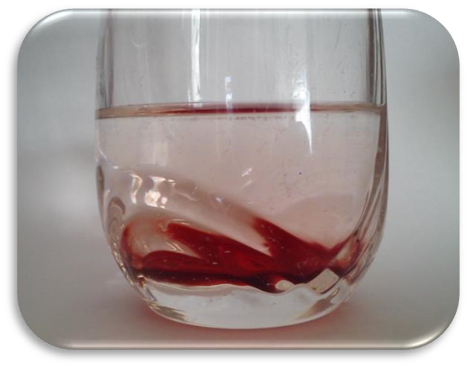
Vodi počasi dolivamo sok.

3
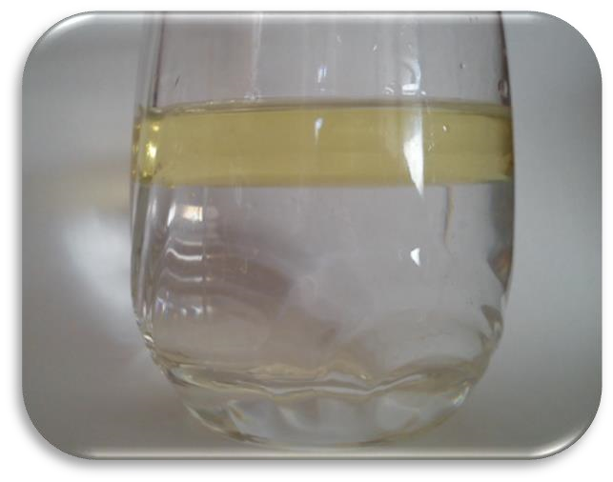
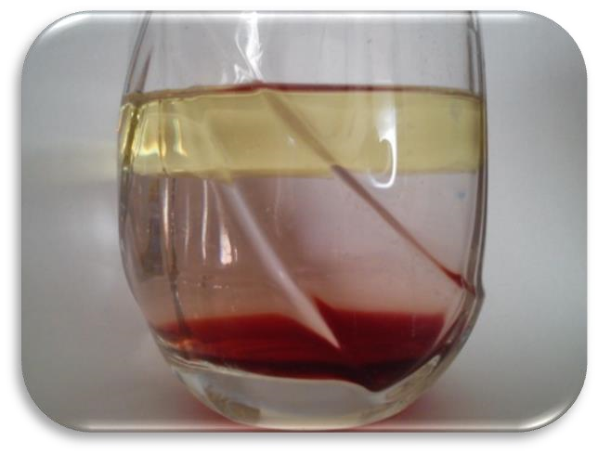
4

Vodi počasi dolivamo olje.

Voda,
sok in olje

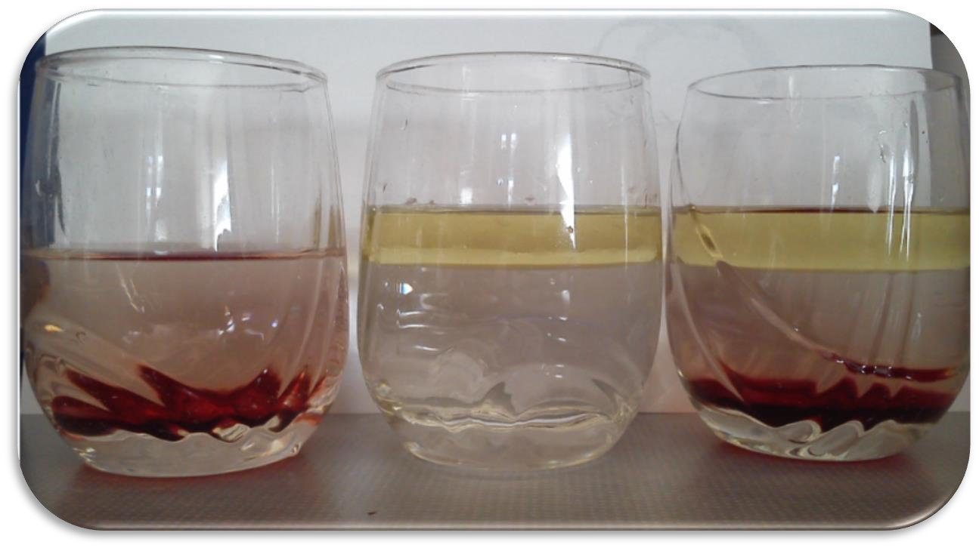
voda in sok voda in olje sok, voda in olje

Uporabljeni pripomočki: detergent, olje, sadni sirup
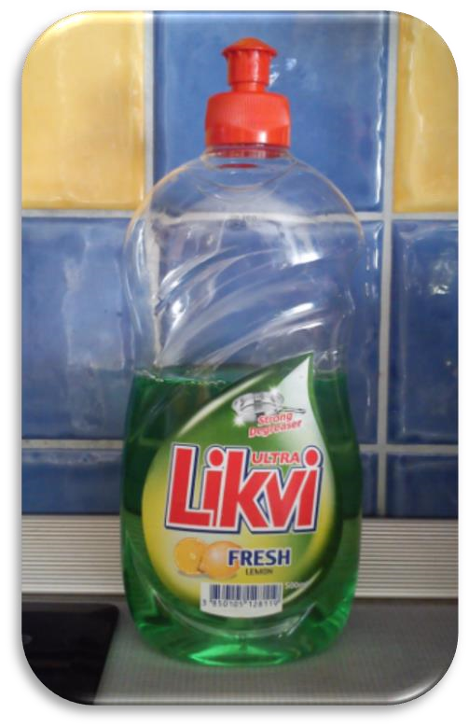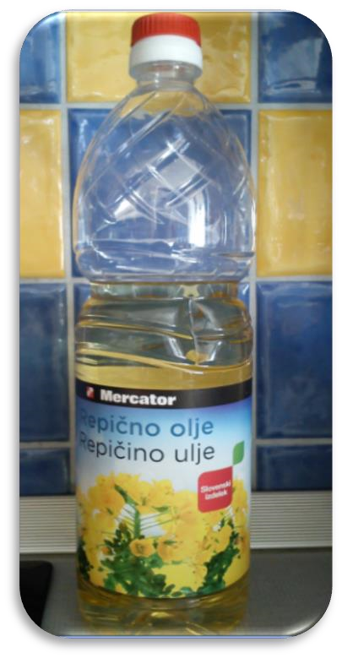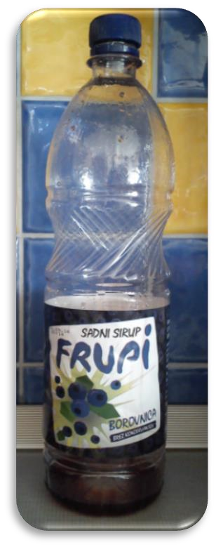

5

PRILOGA OCENJEVALNEGA LISTA ZA VAJO, KI GA LAHKO UPORABI UČITELJ
 | nzd (1) | zad (2) | dob (3) | pd (4) | odl (5)
VARNOST PRI DELU | Učenec ne skrbi za lastno varnost in varnost sodelujočih. Kemijskega materiala ne uporablja pravilno in povzroča številne napake, kljub opozorilom učitelja. | Učenec ne skrbi za svojo varnost in varnost sodelujočih. Pri uporabi kemijskega materiala, ga mora učitelj ves čas opominjati. | Učenec skrbi za svojo varnost in varnost sodelujočih, vendar ga mora učitelj večkrat opomniti. Pri pravilni uporabi kemijskega materiala potrebuje veliko pomoči učitelja. | Učenec skrbi za svojo varnost in varnost sodelujočih. Pri pravilni uporabi kemijskega materiala potrebuje nekaj napotkov učitelja. | Učenec pri delu skrbi za svojo varnost in varnost sodelujočih pri vaji. Skrbno in pravilno ravna s kemijskim materialom.
UPOŠTEVANJE NAVODIL | Učenec ne posluša navodil učitelja, ne bere navodil na delovnih listih, vaje ne izvaja pravilno. | Učenca je potrebno ves čas še posebej opominjati, navodil si ne prebere dosledno, vendar vajo kljub temu izvaja. | Učenec potrebuje spodbudo in dodatna navodilo pri branju in pri poslušanju navodil. | Učenec si prebere navodila in sledi učiteljevim navodilom, vendar potrebuje nekaj spodbude in podvprašanj. | Učenec dosledno upošteva navodila, ki jih izreče učitelj, tudi pisna navodila si dobro prebere in jih nato upošteva.
SPRETNOSTI | Učenec nima lastnih idej, ne razmišlja, ne predlaga rešitev, vaje ne zna zasnovati. | Učenec razmišlja, ima nekaj predlogov, vaje pa kljub veliko učiteljeve pomoči, ne zna načrtovati. | Učenec predlaga določene rešitve, razmišlja, vajo načrtuje z veliko učiteljeve pomoči. | Učenec pri načrtovanju potrebuje manjšo pomoč učitelja, predlaga rešitve, razmišlja in oblikuje osnutek vaje. | Učenec ves čas daje lastne pobude, razmišlja, predlaga rešitve in sam načrtuje eksperiment.
POROČILO | Učenec poročila ali delovnega lista ne odda. | Učenec izpolni list z zelo veliko pomanjkljivostmi, kljub temu, da veliko pomaga učitelj, poročilo ni zasnovano pravilno, manjka veliko podatkov. | Učenec pri pisanju poročila in izpolnjevanju delovnega lista potrebuje pomoč učitelja. | Učenec izpolni delovni list in odda poročilo, vendar potrebuje nekaj popravkov. | Učenec pravilno izpolni delovni list,  ali napiše poročilo po  predhodno dogovorjenem kriteriju.

REŠEN DELOVNI LIST KAJ JE VEČ EN kg ŽELEZA ALI EN kg ^{SLAME?}
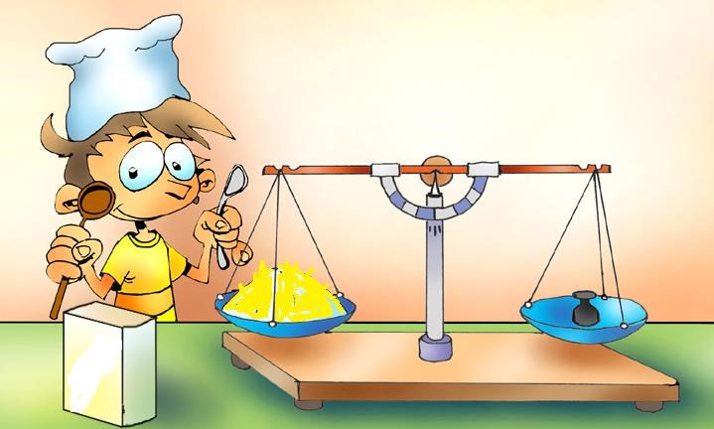
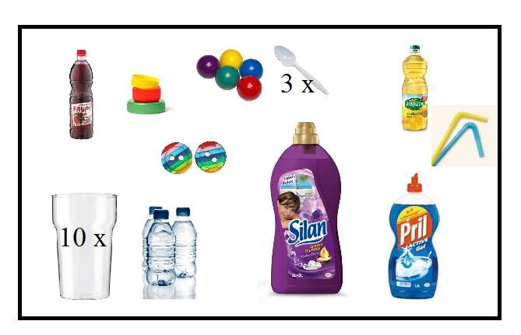
Najbrž
si se

tudi

sam

že kdaj
vprašal
. Kaj je več, kg
železa ali k
g

slame? Enako zanima tudi Jako.

Zato se je
odločil da bo uporabil tehtnico in ugotovil česa je več.
Na tehtnico je naložil 1 kg slame in 1 kg železa.
Ugotovil je, da je tehtnica v ravnovesju.

Torej oboje
tehta enako. Ampak zakaj je moral na tehtnico naloži
ti
samo en košček železa, slame pa cel kup?

S pomočjo na
slednjih vaj boš ugotovil zakaj in
potem boš lahko pomagal Jaki.

KAJ POTREBUJEM?

•

10
plastičnih kozarcev,

•

plastične žlice,
3

•

p
lastične pokrovč
e
k,

•

o
lje,

•

s
adni sirup,

•

v
odo,

•

d
etergent za pranje posode,

•

m
ehčalec

•

g
umbe,

•

slamice
,

•

plastične žogice

V nadaljevanju te čaka nekaj laboratorijskih vaj. Ker je potrebno biti pri delu v laboratoriju zelo pazljiv, ves čas skrbno beri navodila in ob primeru nejasnosti pokliči učiteljico. Dolge lase si spni v čop, uporabi zaščitno halijo.
KAJ PREDVIDEVAM?
Zakaj meniš, da je Jaka lahko za 1 kg uporabil le en košček železa, za 1 kg slame pa je moral uporabiti velik kupček slame? Učenec zapiše lastno predvidevanje, ni pomembno ali je končni rezultat resnično enak.
________________________________________________________________________

1. Poskus: VODA in SIRUP
V kozarec nalijemo za 2 palca navadne vode. Počasi ob steni kozarca dolivamo sadni sirup. Opazujemo kaj se dogaja. Zapiši svoja opažanja.
Ko dolijem sok v vodo ob steni kozarca se kapljice soka spustijo na dno kozarca, vidim 2 plasti.
7

Sedaj pa poskus malo obrnimo. V kozarec nalijo za palec sadnega sirupa in potem ob steni dolivajmo vodo. Spet opazujemo kaj se dogaja. Opažanja zapiši.

V primeru, da najprej nalijem sok in nato počasi dodajam vodo, se sok in voda zmešata.

Sedaj si pripravil sok. Glede na teorijo, ki vam jo je predhodno predstavil učitelj sklepaj ali si dobil homogeno ali heterogeno zmes (obkroži) in razloži zakaj tako meniš.

Heterogena zmes
Homogena zmes

Ker je v kozarcu vidna le ena plast. _____________ Zakaj meniš tako? ______________________________________________
Sedaj pa vzemi kozarec s sokom in ga pol odlij v naslednji kozarec. V ta kozarec dodaj enako količino vode. Potem spet odlij polovico soka v tretji kozarec in prilij enako kiličino vode. To ponovi 6 krat. Kaj si ugotovil?
_______________________________________________________________________________________
______________________________________________________________ . V vsakem naslednjem kozarcu je sok manj rdeč, manj močan.
Sok lahko tudi poskusiš. Kakšen okus ima sok v prvem in kakšen v 6. kozarcu?
___________________________________________________________________________ V 6. kozarcu je sok najmanj sladek.
S prelivanjem smo spreminjali koncentracijo dodanega soka. Glede na izvedeno vajo sklepaj kaj je koncentracija. Zapiši odgovor.

Koncentracija je določena količina toljenca oziroma snovi, pri nas je bil to sok.

2. Poskus: VODA in OLJE
Sedaj boš ponovil prvi del prejšnjega poskusa, vendar boš namesto sadnega sirupa tokrat uporabil olje.
V kozarec nalij 2 palca vode. Počasi ob steni kozarca dolij približno enako količino olja. Kaj se zgodi? Zapiši opažanja.

Olje plava na vodi. Vidimo 2 plasti.

Poskus ponovi enako kot prej vendar v obratnem vrstnem redu. V kozarec nalij za 2 prsta olja in potem ob steni počasi dolivaj enako količino vode. Kaj se zgodi tokrat (obkroži).
8

Olje
plava na vodi.

Olje potone.

Vzemi plastično žličko in snov v kozarcu dobro premešaj. Kaj se zgodi?
Olje in voda se zmešata. Najprej se naredijo majhne kapljice. Po določenem času se olje in voda ___________________________________________________________________________ zopet ločita.

V kozarec sedaj dodaj žličko detergenta. Vse skupaj dobro premešaj in počakaj nekaj minut. Kaj se je zgodilo?

Detergent uniči oljne kapljice, te kočini se ne ločita več, vidne so le pene.

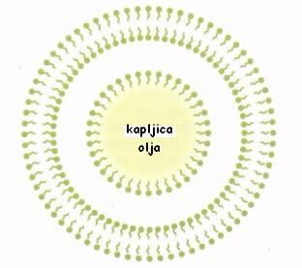
Doma za pranje mastne posode uporabljamo detergent. Mogoče sedaj veš kaj detergent naredi (pomagaš si lahko s priloženo sliko).
________________________________________________________Detergent je sestavljen iz polarne glave in
________________________________________________________nepolarnega repa, glava se veže na vodo, rep pa _______________na mastni madež in ga razgradi._________________________________________
.

3. Poskus: OLJE, SIRUP, DETERGENT, VODA
Kako bi ugotovil čemu je detergent bolj podoben, sirupu ali olju? Načrtuj poskus.
Potrebujemo:
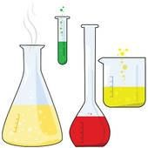
2
kozarca

d
etergent

v
odo

žličko

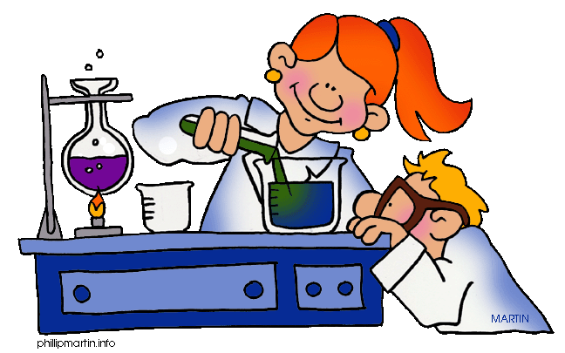
V kozarec nalijemo vodo. Ob steni dolivamo detergent. Nato
pogledamo kaj se je zgodilo. Ponovimo še obratno, da imamo v
kozarcu detrgent in dolivamo vodo.

Detergent potone na dno, torej je bolj podoben sadnemu
Izvedba:

Kaj si ugotovil?

sirupu.Če pomešam, se snovi ne ličita več. ⁹ _______________________________________________________________________________________
_________ ______________________________________________________

4. Poskus: VODA, OLJE, MEHČALEC, DETERGENT, SIRUP

V kozarec nalij enako količino vode, olja, detergenta, sirupa in nazadnje mehčalca. Vsako snov dolivaj ob steni kozarca. Kaj opaziš?
___________________________________________________________________________Snovi se med seboj dobro ločijo.
Vse skupaj sedaj dobro premešaj. Nato počakaj nekaj minut. Preveri kaj se je zgodilo?
___________________________________________________________________________Snovi se ne ločijo več, saj je detrgent prišel v stik z vodo in oljem, prav tako se je mešal tudi sok.

Primerjaj gostoto vode in olja. Kaj opaziš?
___________________________________________________________________________Olje ima manjšo gostoto kot voda. Gostota vode je 917 kg/m³, gostota olja pa 800 kg/m³.

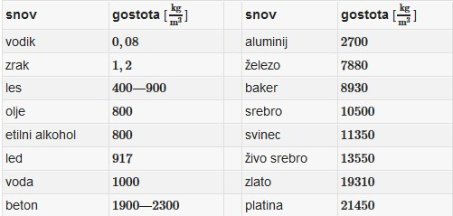
Detergent uniči oljne kapljice, tekočini se ne
ločita v
eč, vidne so le pene.

Čeprav je imel obojega enako
količino ima železo večjo gostoto kot
slama.

Sedaj pa pomisli na začetni eksperiment. Jaka je imel 1
kg železa in 1 kg slame. Zakaj meniš, da je potreboval
veliko več koščkov slame kot pa samega železa, kljub
temu, da je imel obojega 1 kg?

_____________________________________________
_______________
______________________________
__________________________________________

Končno mnenje primerjaj s svojim predvidevanjem.
Potrdi ali uvrže predvidevanje.
10

